COMUNE DI OTRANTO

Alla c.a. delle famiglie degli
alunni che usufruiscono del servizio di Refezione Scolastica e Servizio Trasporto Scolastico

SERVIZIO DI REFEZIONE SCOLASTICA
SERVIZIO DI TRASPORTO SCOLASTICO
NUOVO SISTEMA INFORMATIZZATO

La presente comunicazione ha lo scopo di informare le famiglie, in merito al cambio del Sistema Informatizzato, per la gestione della rilevazione presenze e pagamento sei servizi.
Vi invitiamo a leggere con attenzione quanto sotto riportato.

Come accedere al nuovo Sistema Informatizzato: OMNIBUS

potrete effettuare l’accesso da pc e da smartphone collegandosi al sito https://cittadino.omnibussolution.it/login/otranto
oppure scaricando l’applicazione Omnibus da iOS oppure da Android accedendo con SPID

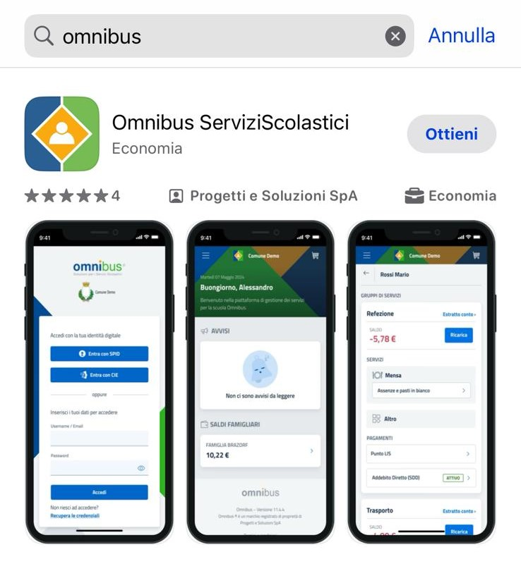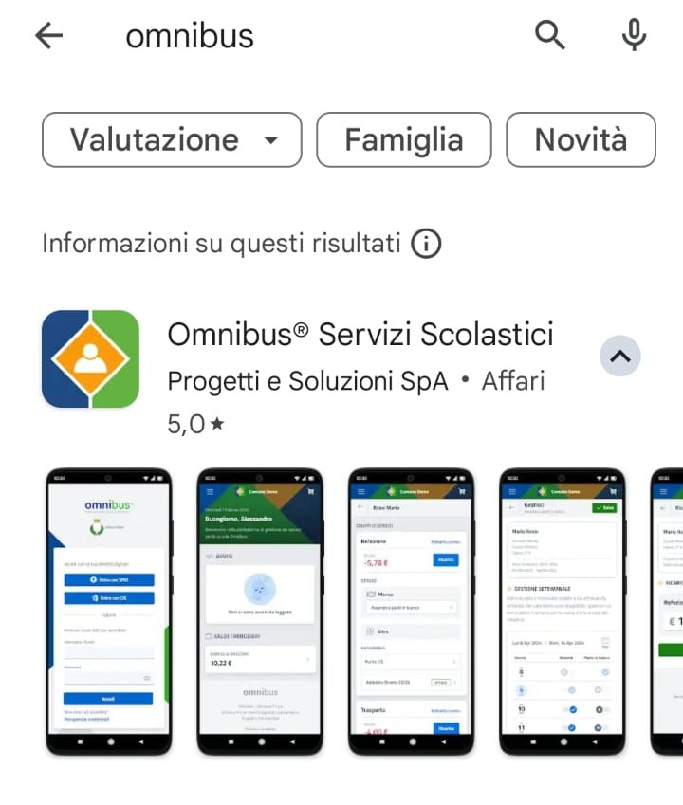

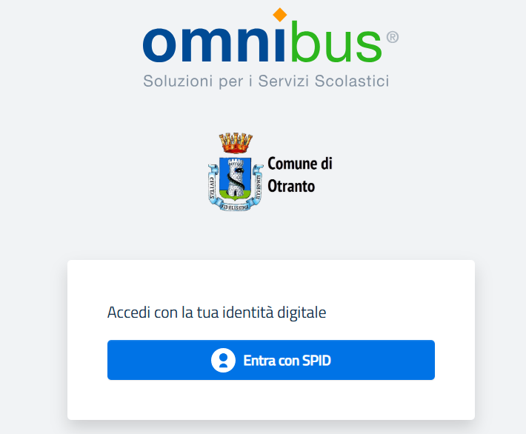

Vi invitiamo a leggere con attenzione quanto sotto riportato.

Come avverrà la prenotazione giornaliera del pasto?
La prenotazione del pasto per vostro figlio/a, per ogni giorno di presenza, è automatica.
Ne consegue che il pasto risulterà prenotato automaticamente per tutti i giorni di erogazione del servizio di refezione previsti dal calendario scolastico.

La presenza giornaliera determinerà la detrazione del valore di un singolo pasto dal conto prepagato dell’alunno, secondo la tariffa assegnata. Il genitore avrà solo il compito di comunicare l’eventuale assenza dello studente per quel determinato giorno o periodo.

Attenzione 1: la procedura per disdire i pasti quando l’utente non usufruirà del servizio oppure per prenotare il pasto bianco dovrà essere eseguita entro le ore 09:30 del giorno stesso. Tramite il calendario è possibile inoltre pianificare in anticipo eventuali assenze.
Per eseguire la procedura di segnalazione dell’assenza è necessario collegarsi al
link sottostante:
https://cittadino.omnibussolution.it/login/otranto raggiungibile da pc e da smartphone.
A seguito dell’accesso verrà visualizzata la schermata principale dell’applicazione. Per comunicare l’assenza oppure la necessità di poter consumare il pasto “bianco”, sarà sufficiente cliccare nella sezione CITTADINO e scegliere il consumatore per il quale si vuole procedere con la comunicazione e
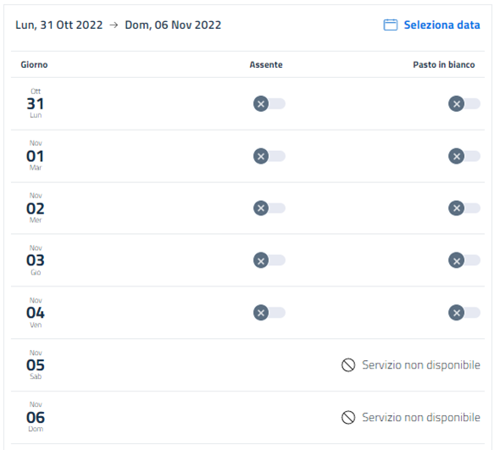
cliccare su Dettaglio Sarete così indirizzati sull’elenco dei giorni per poter procedere
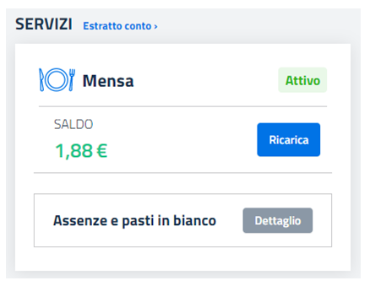

I giorni in cui il servizio mensa non è previsto sarà presente l’indicazione “servizio non disponibile”

E’ obbligatorio anche per gli ESENTI comunicare l’assenza, in quanto vi saranno controlli periodici a campione.

Come effettuare un pagamento (A breve attivo)

Il servizio di pagamento sarà unicamente sul nuovo Sistema solo con PAGO PA.
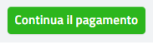
Per effettuare i pagamenti tramite il nuovo Sistema bisognerà accedere alla sezione CITTADINO e cliccare su RICARICA, verrete indirizzati nella pagina principale del servizio di PagoPA. Sarà sufficiente indicare l’importo che si desidera ricaricare e procedere cliccando sul tasto nella parte alta a destra della visualizzazione.

Si potrà effettuare il pagamento direttamente on-line oppure anche presso i PSP (modalità in contanti): verrà generato un modello contenente i dettagli per il pagamento (un prestampato) con indicato l’importo della ricarica, il codice fiscale del Comune e numero dell’avviso di pagamento. Tale avviso potrà essere scaricato in tempo reale, o trasmesso alla VS e-mail.

Tramite l’avviso il pagamento da presentare presso uno dei Prestatori dei Servizi di Pagamento (PSP), vale a dire un esercente abilitato (Tabaccai, Ricevitorie, ecc.) presenti sul territorio, si potrà effettuare il pagamento.

Si potrà effettuare il pagamento anche presso i PSP (modalità in contanti): verrà generato un modello contenente i dettagli per il pagamento (un prestampato) con indicato l’importo della ricarica, il codice fiscale del Comune e numero dell’avviso di pagamento. Tale avviso potrà essere scaricato in tempo reale, o trasmesso al vostro indirizzo e-mail per poi essere pagato presso un qualsiasi Prestatore dei Servizi di Pagamento (PSP: Tabaccai, Ricevitorie, ecc.) presenti sul territorio. Per effettuare il pagamento bisognerà avere con sé il proprio Codice Fiscale.

Procedura di ricarica PagoPA

Consumatori Ricarica Aggiungi al carrello
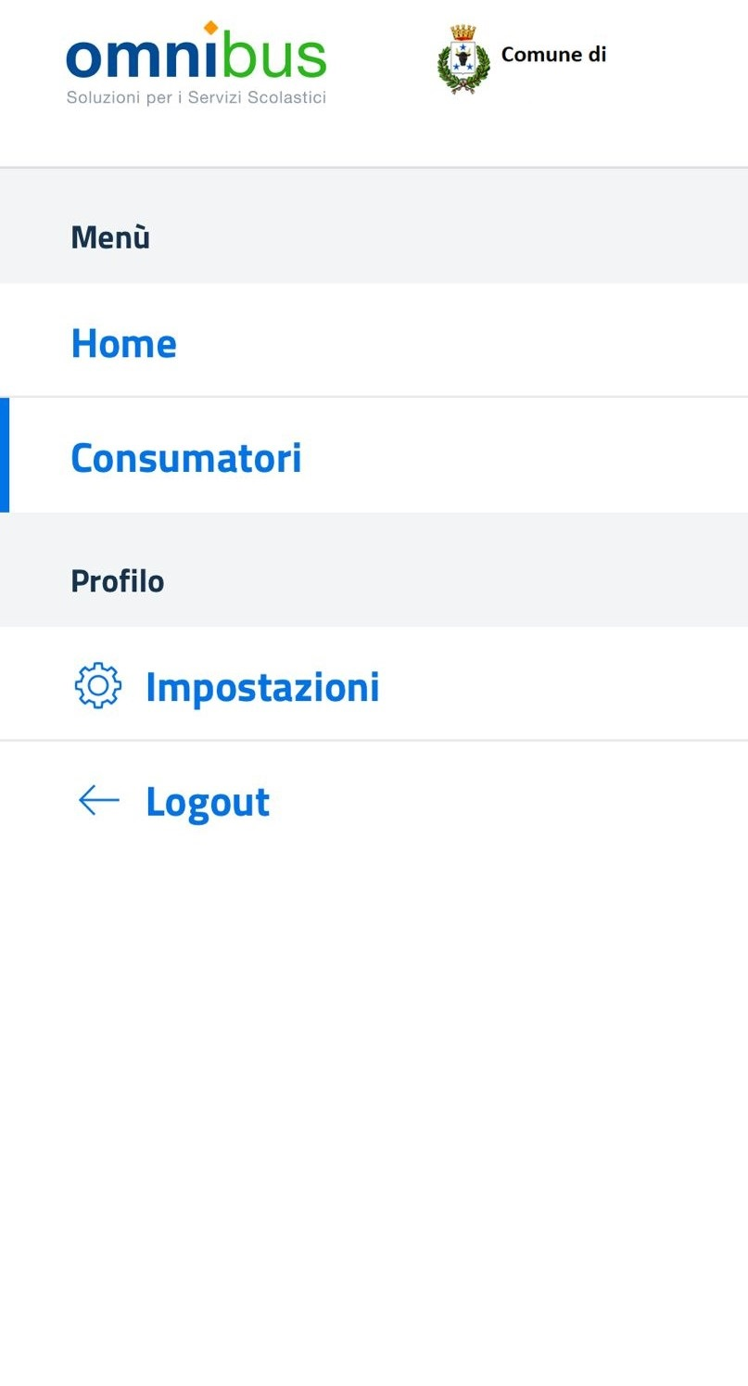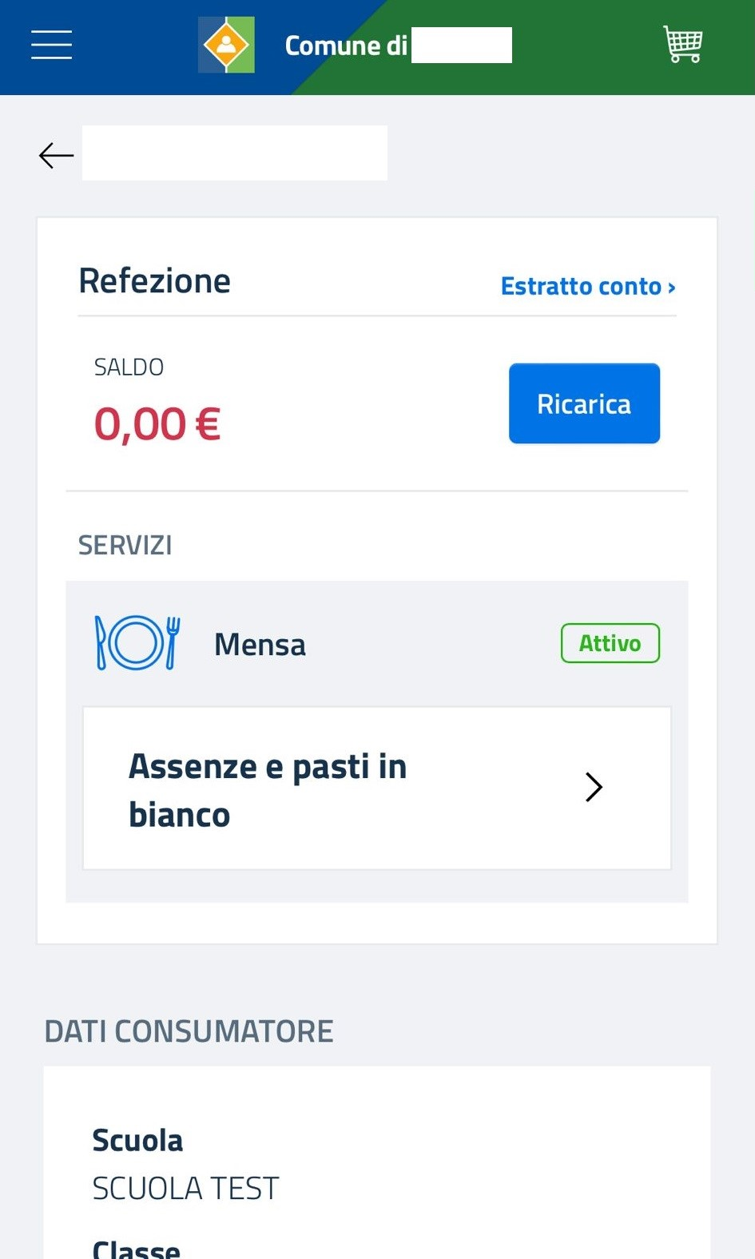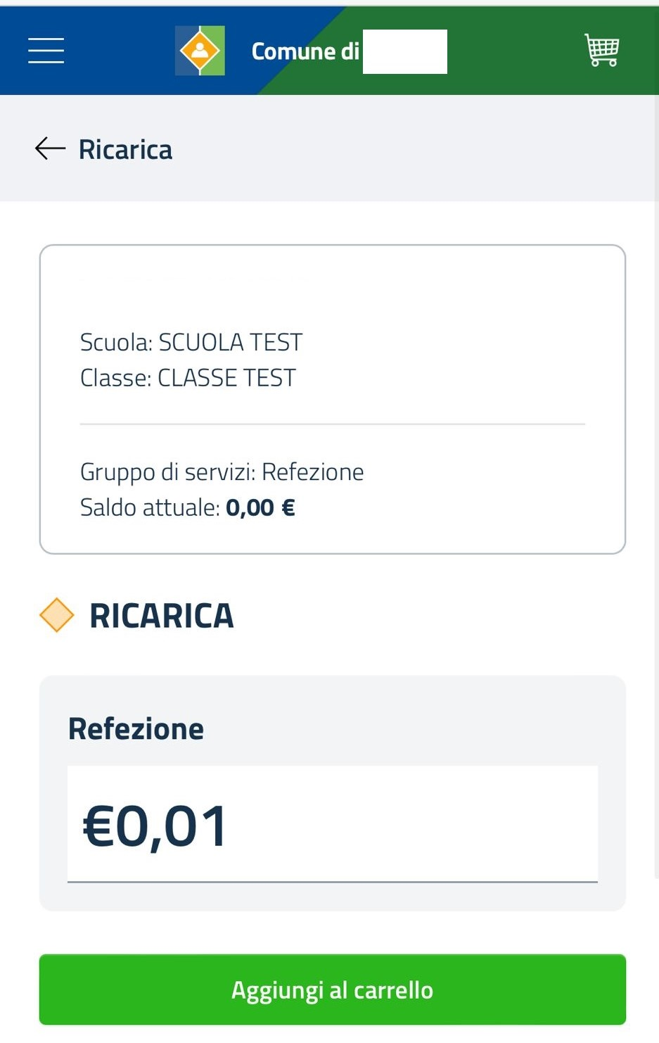

Effettua il pagamento

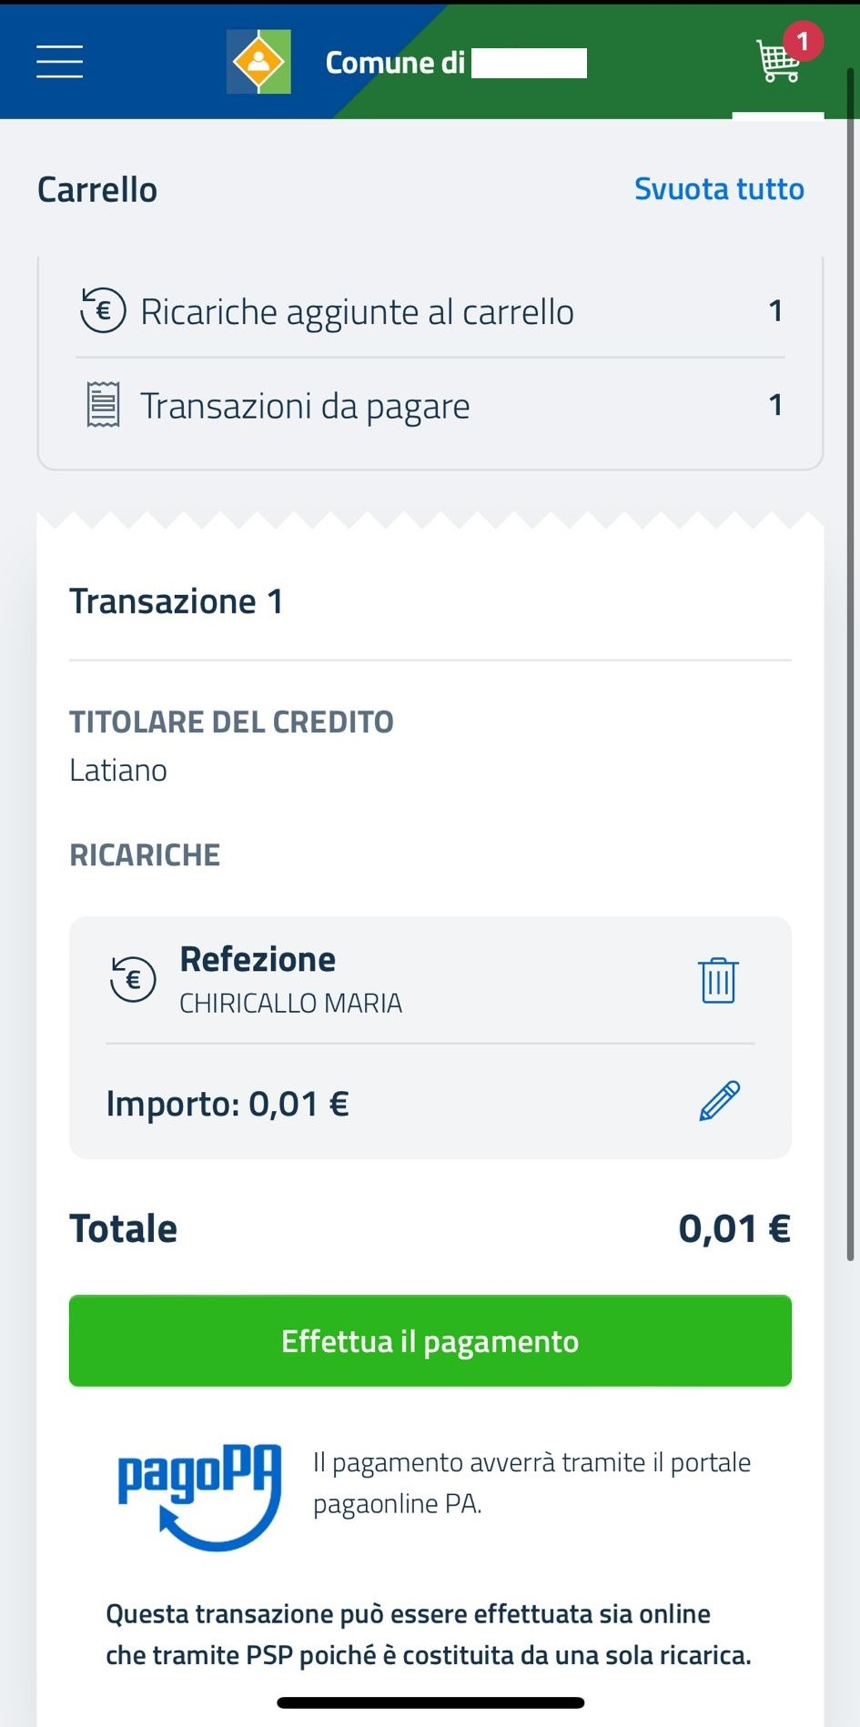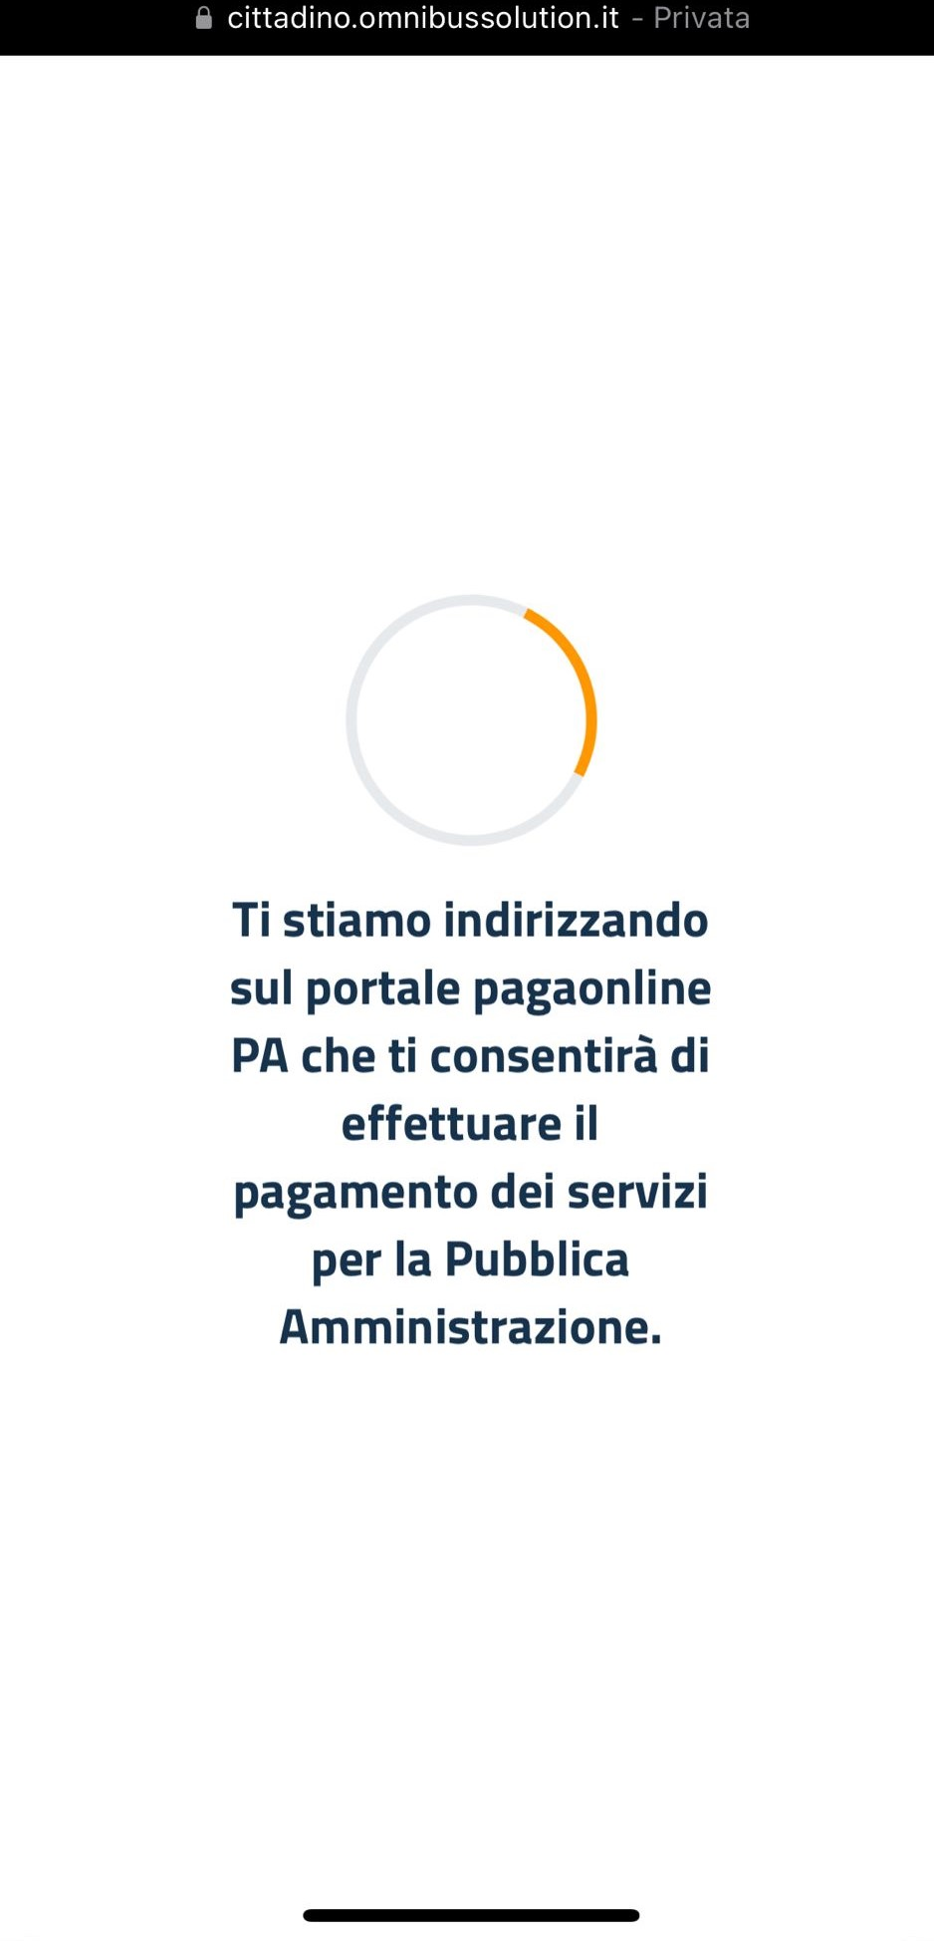

Spuntare su Dichiaro… Cliccare “Scegli la modalità di pagamento”

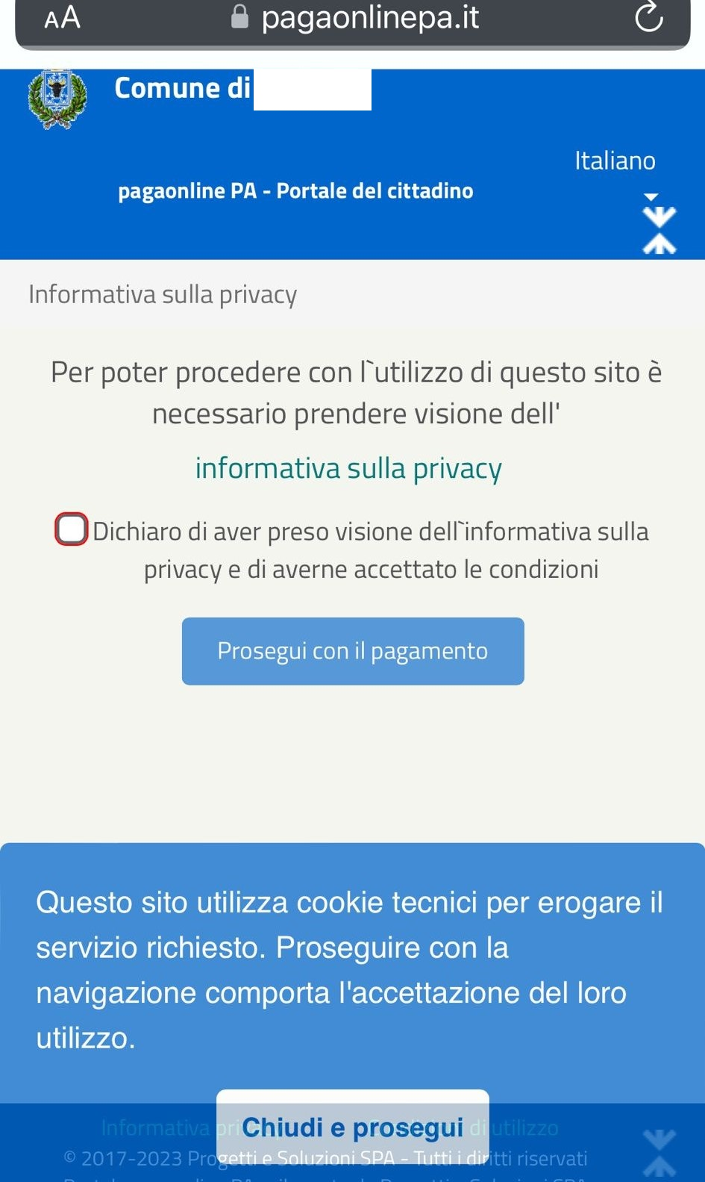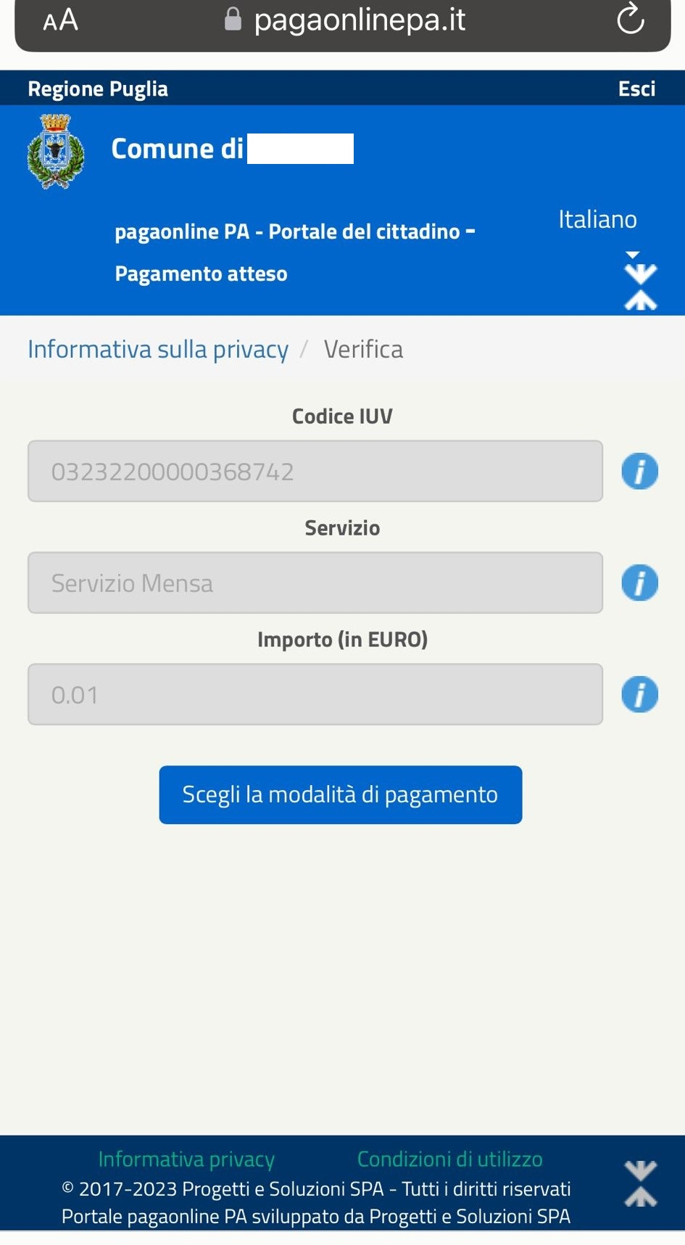

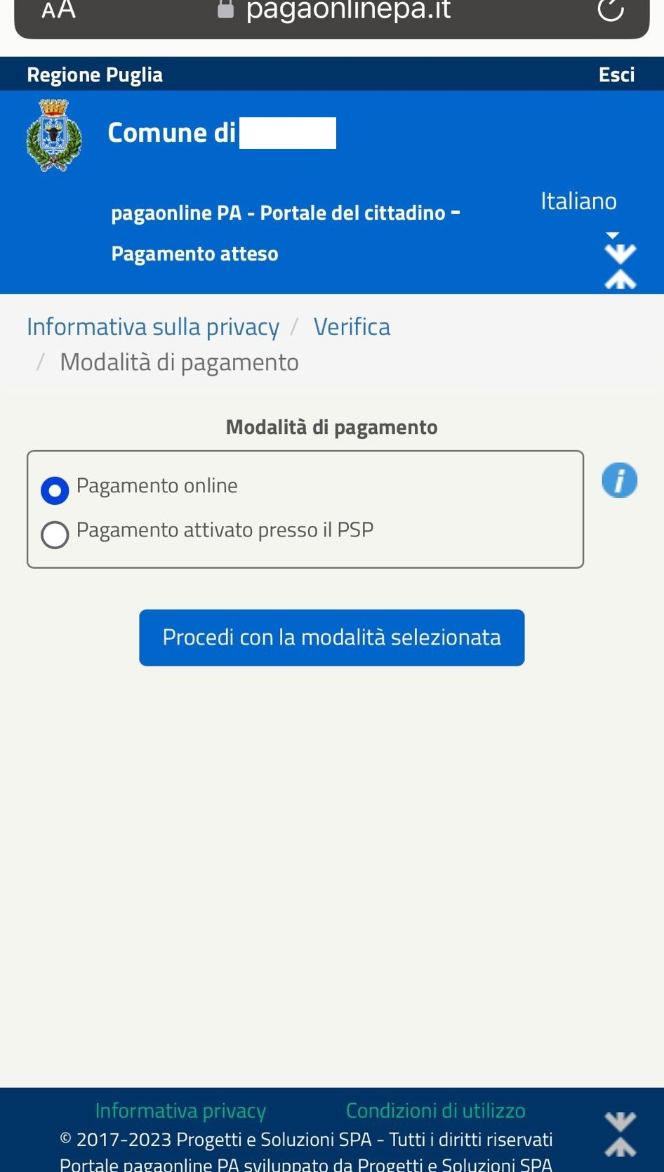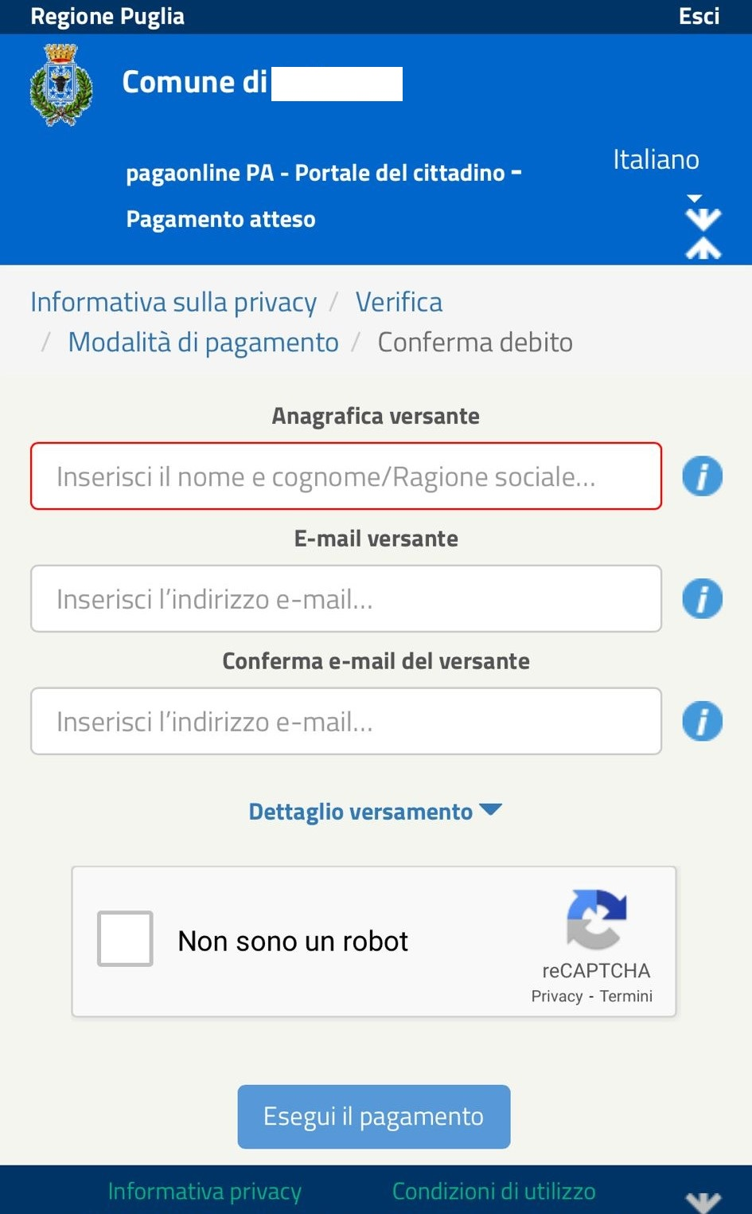

Pagamenti PuntoLIS

Ottenere i QR Code selezionando un consumatore andando nella sezione Pagamenti →
“PuntoLIS” → cliccando su Dettaglio
Il sistema espone il QR Code per il dato consumatore
è possibile scaricare un file in formato .pdf per stampare e/o conservare il QR Code;
su smartphone è possibile toccare il QR Code per visualizzarlo a tutto schermo.

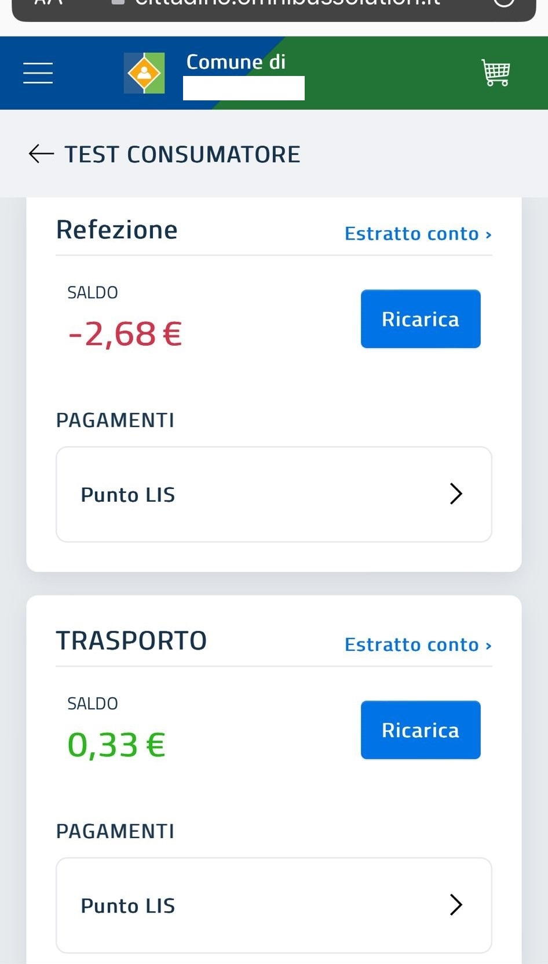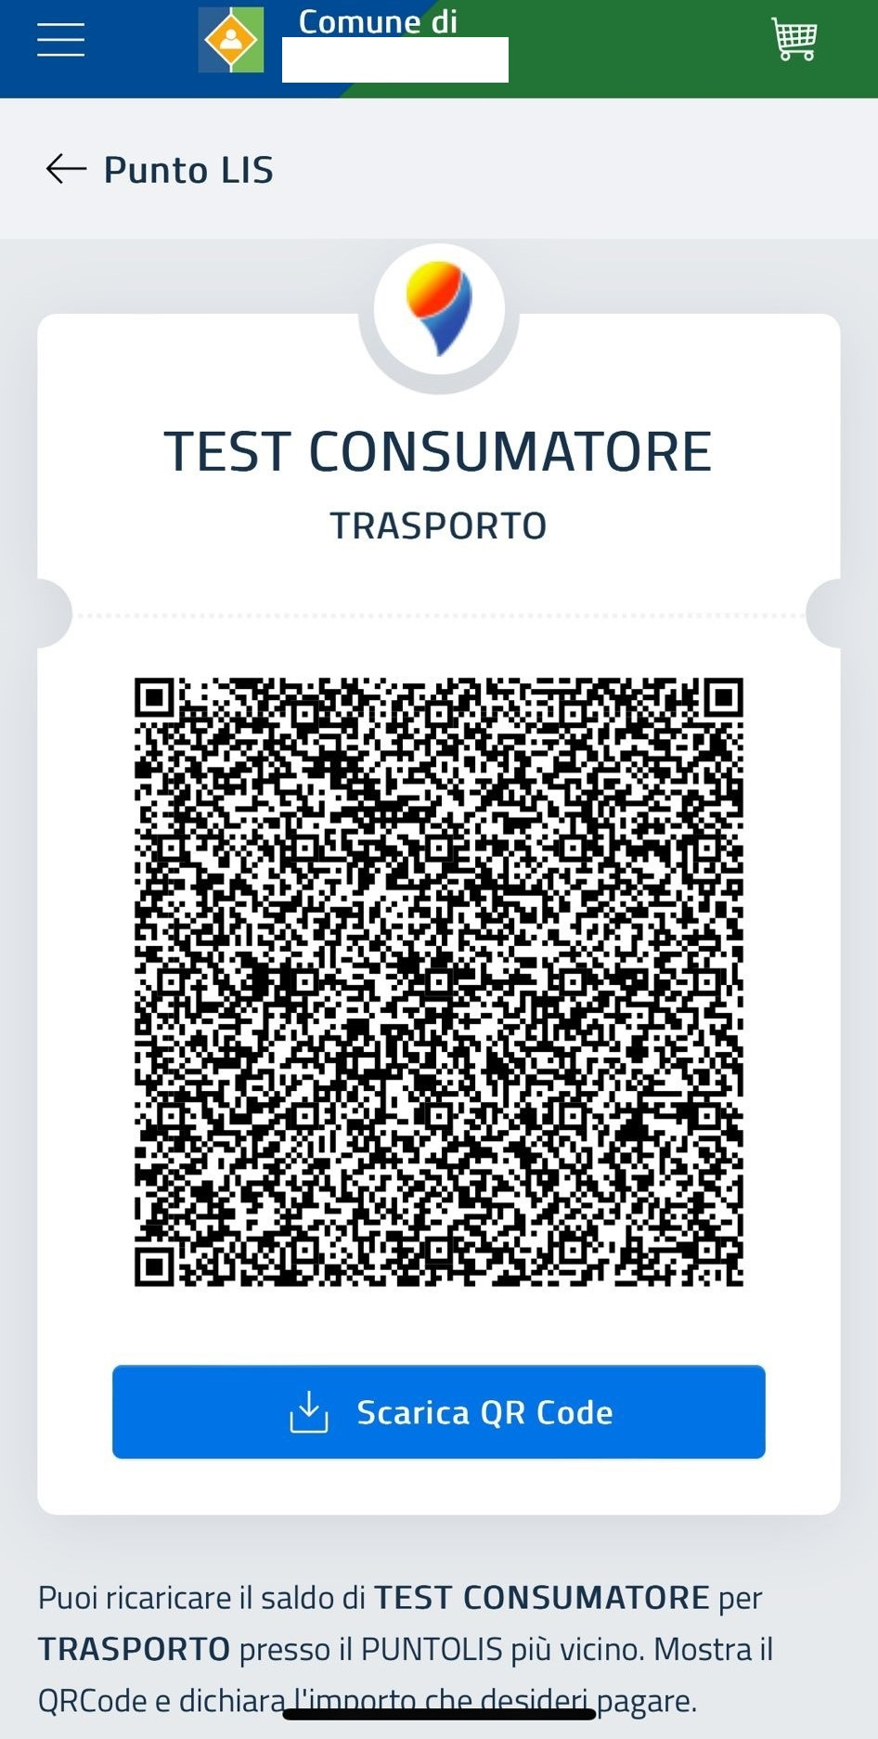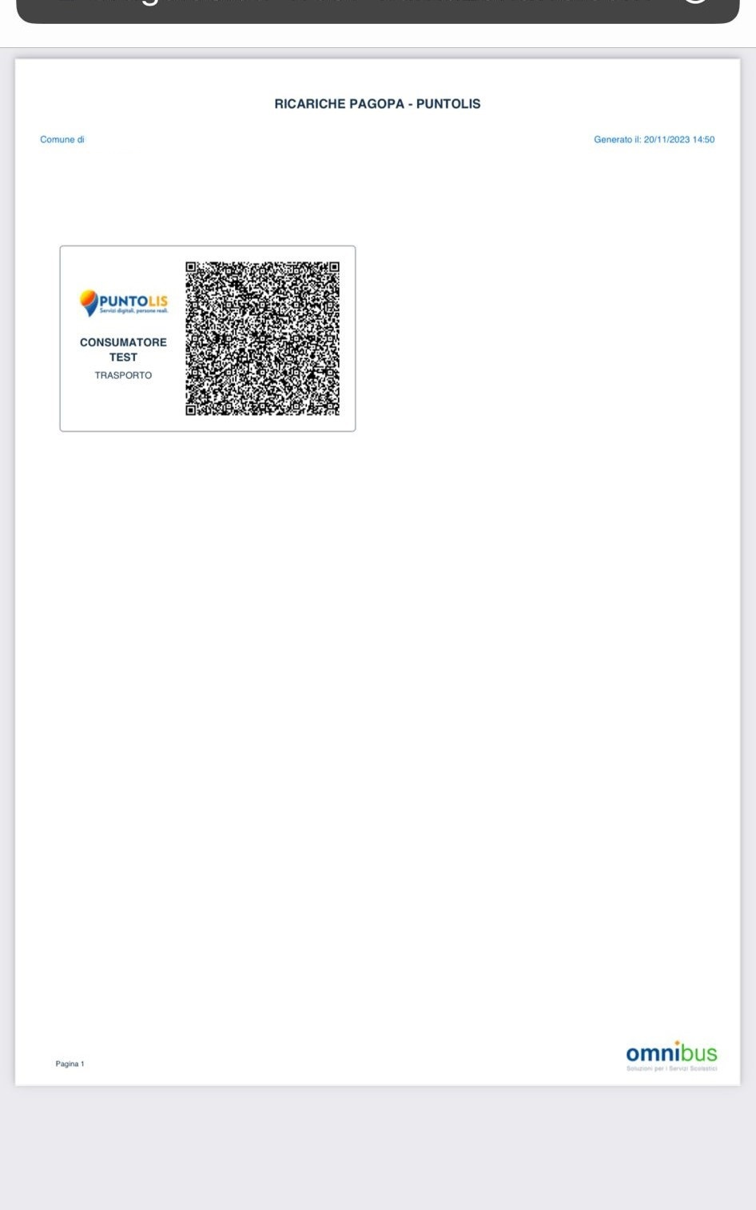

Grazie per l’attenzione

